PROJEKT DRUK NR 960
UCHWAŁA NR ………../2012
RADY MIASTA STOŁECZNEGO WARSZAWY
z dnia ……………………… 2012 r.
w sprawie zmiany statutu Samodzielnego Zespołu Publicznych Zakładów Lecznictwa Otwartego Warszawa Praga-Północ
Na podstawie art. 18 ust. 1 ustawy z dnia 8 marca 1990 r. o samorządzie gminnym (Dz. U. z 2001 r. Nr 142, poz. 1591, z późn. zm. 1)) oraz art. 42 ustawy z dnia 15 kwietnia 2011 r. o działalności leczniczej (Dz. U. z 2011 r. Nr 112, poz. 654, Nr 149, poz. 887, Nr 174, poz. 1039 i Nr 185, poz. 1092) uchwala się, co następuje:
§ 1. Zmienia się statut Samodzielnego Zespołu Publicznych Zakładów Lecznictwa Otwartego Warszawa Praga-Północ poprzez nadanie jego nowej treści w brzmieniu stanowiącym załącznik do niniejszej uchwały.
§ 2. Wykonanie uchwały powierza się Prezydentowi m.st. Warszawy.
§ 3. Uchwała wchodzi w życie z dniem podjęcia.

Przewodnicząca
Rady m.st. Warszawy

Ewa Malinowska-Grupińska

Załącznik do uchwały Nr ………../2012
Rady miasta stołecznego Warszawy
z dnia …………........……… 2012 roku

STATUT
SAMODZIELNEGO ZESPOŁU PUBLICZNYCH ZAKŁADÓW LECZNICTWA OTWARTEGO WARSZAWA PRAGA – PÓŁNOC

Warszawa, 2012 r.
§ 1
1. Samodzielny Zespół Publicznych Zakładów Lecznictwa Otwartego Warszawa Praga-Północ, zwany dalej „Zespołem”, jest podmiotem leczniczym niebędącym przedsiębiorcą, prowadzonym w formie samodzielnego publicznego zakładu opieki zdrowotnej.
2. Zespół może używać nazwy skróconej: „SZPZLO Warszawa Praga-Północ”.
3. Zespół posługuje się znakiem graficznym, którego wzór określa załącznik nr 1 do statutu.

§ 2
1. Siedzibą Zespołu jest m. st. Warszawa.
2. Adres Zespołu: ul. Jagiellońska 34, 03-719 Warszawa.

§ 3
Funkcję podmiotu tworzącego Zespół wykonuje m.st. Warszawa.

§ 4
Zespół działa na podstawie:
- ustawy z dnia 15 kwietnia 2011 r. o działalności leczniczej (Dz. U. Nr 112, poz. 654 z późn.zm.), zwanej dalej „ustawą”;
- niniejszego statutu;
- innych przepisów prawa.

§ 5
1. Zespół posiada osobowość prawną.
2. Zespół został wpisany do rejestru stowarzyszeń, innych organizacji społecznych i zawodowych, fundacji oraz samodzielnych publicznych zakładów opieki zdrowotnej Krajowego Rejestru Sądowego prowadzonego przez Sąd Rejonowy dla m.st. Warszawy w Warszawie, pod numerem KRS: 0000204155.

§ 6
1. Głównym celem funkcjonowania Zespołu jest wykonywanie działalności leczniczej polegającej na udzielaniu świadczeń zdrowotnych. Działalność lecznicza wykonywana przez Zespół może również polegać na:
- promocji zdrowia;
- realizacji zadań dydaktycznych i badawczych w powiązaniu z udzielaniem świadczeń zdrowotnych i promocją zdrowia, w tym wdrażaniem nowych technologii medycznych oraz metod leczenia.
2. Zespół może uczestniczyć w przygotowywaniu osób do wykonywania zawodu medycznego i kształceniu osób wykonujących zawód medyczny na zasadach określonych w ustawie oraz odrębnych przepisach regulujących kształcenie tych osób.

§ 7
Zespół organizuje i udziela świadczeń zdrowotnych obejmujących działania służące zachowaniu, ratowaniu, przywracaniu lub poprawie zdrowia oraz inne działania medyczne wynikające z procesu leczenia, ustawy lub przepisów odrębnych regulujących zasady ich wykonywania.

§ 8
1. Zadaniem Zespołu jest wykonywanie działalności leczniczej w rodzaju: ambulatoryjne świadczenia zdrowotne.
2. Do zadań Zespołu należy udzielanie świadczeń zdrowotnych w następujących dziedzinach medycyny:
- medycyna rodzinna;
- medycyna pracy;
- medycyna ratunkowa;
- dermatologia i wenerologia;
- choroby płuc;
- stomatologia zachowawcza z endodoncją;
- chirurgia stomatologiczna;
- protetyka stomatologiczna;
- stomatologia dziecięca;
- chirurgia ogólna;
- ortopedia i traumatologia narządu ruchu;
- alergologia;
- otorynolaryngologia;
- otorynolaryngologia dziecięca;
- neurologia;
- neurologia dziecięca;
- audiologia i foniatria;
- okulistyka;
- położnictwo i ginekologia;
- diabetologia;
- endokrynologia;
- chirurgia onkologiczna;
- onkologia kliniczna;
- kardiologia;
- kardiologia dziecięca;
- urologia;
- rehabilitacja medyczna;
- diagnostyka laboratoryjna;
- radiologia i diagnostyka obrazowa;
- mikrobiologia lekarska;
- psychiatria;
- psychiatria dzieci i młodzieży;
- reumatologia;
- zdrowie publiczne.

§ 9
Zespół może prowadzić wyodrębnioną organizacyjnie działalność inną niż działalność leczniczą w zakresie:
- działalności szkoleniowo-edukacyjnej;
- działalności wydawniczej;
- poradnictwa, w tym w szczególności poradnictwa w zakresie zdrowia publicznego;
- usług w zakresie rekreacji, odnowy biologicznej i poprawy sprawności fizycznej;
- sterylizacji wyrobów medycznych;
- współpracy ze szkołami wyższymi w zakresie kształcenia na kierunkach medycznych
oraz zdrowia publicznego, a także prowadzenia badań naukowych i prac rozwojowych
w dziedzinie nauk przyrodniczych i technicznych;
- obrotu produktami leczniczymi i wyrobami medycznymi;
- obrotu artykułami zielarskimi i higieniczno-kosmetycznymi;
- obrotu artykułami komplementarnymi w stosunku do usług medycznych;
- usług świadczonych w zakresie rejestrowania usług medycznych oraz prowadzenie
rozliczeń z Narodowym Funduszem Zdrowia;
- usług w zakresie gospodarki odpadami medycznymi lub weterynaryjnymi;
- działalności związanej z organizacją targów, wystaw i konferencji;
- usług gastronomicznych bez alkoholu;
- przewozu osób albo materiałów biologicznych i materiałów wykorzystywanych
do udzielania świadczeń zdrowotnych, wymagających specjalnych warunków transportu.

§ 10
Zespół realizuje zadania na rzecz bezpieczeństwa i obronności państwa, na zasadach określonych w odrębnych przepisach.

§ 11
1. Zespół stanowi jedno przedsiębiorstwo w rozumieniu ustawy.
2. W skład Zespołu wchodzą:
- jednostki i komórki organizacyjne działalności podstawowej;
- jednostki i komórki organizacyjne działalności pomocniczej (administracyjnej,
logistycznej, ekonomicznej, organizacyjnej, technicznej i inne).
3. Wykaz jednostek organizacyjnych, o których mowa w ust. 2 pkt 1, określa załącznik nr 2 do statutu.

§ 12.
- Dyrektor może tworzyć, łączyć albo likwidować komórki organizacyjne działalności podstawowej Zespołu, o których mowa w § 11 ust. 2 pkt 1, po uzyskaniu wcześniejszej pozytywnej opinii Prezydenta m.st. Warszawy.
2. Szczegółową strukturę jednostek i komórek organizacyjnych działalności pomocniczej, o których mowa w § 11 ust. 2 pkt 2 oraz ich zakres zadań ustala Dyrektor.

§ 13
1. Organami Zespołu są:
- Dyrektor, który jest kierownikiem podmiotu leczniczego niebędącego przedsiębiorcą
w rozumieniu ustawy;
- Rada Społeczna.
  - Dyrektor ponosi odpowiedzialność za zarządzanie Zespołem.
  - Dyrektor reprezentuje Zespół na zewnątrz.
  - Dyrektor jest przełożonym pracowników Zespołu oraz dokonuje wobec nich czynności
w sprawach z zakresu prawa pracy.

§ 14
1. W Zespole działa Rada Społeczna, która jest organem:
    - inicjującym i opiniodawczym m.st. Warszawy;
    - doradczym Dyrektora.
2. Do zadań Rady Społecznej należy:
- przedstawianie organom m.st. Warszawy wniosków i opinii w sprawach:
  - zbycia aktywów trwałych oraz zakupu lub przyjęcia darowizny nowej
aparatury i sprzętu medycznego,
  - związanych z przekształceniem lub likwidacją, rozszerzeniem lub
ograniczeniem działalności,
  - przyznawania Dyrektorowi nagród,
  - rozwiązania stosunku pracy lub umowy cywilnoprawnej z Dyrektorem,
  - regulaminu organizacyjnego;
    - przedstawianie Dyrektorowi wniosków i opinii w sprawach:
- planu finansowego, w tym planu inwestycyjnego,
- rocznego sprawozdania z planu finansowego, w tym planu inwestycyjnego,
- kredytów bankowych lub dotacji,
- podziału zysku;
  - dokonywanie okresowych analiz skarg i wniosków wnoszonych przez pacjentów,
z wyłączeniem spraw podlegających nadzorowi medycznemu;
  - wykonywanie innych zadań określonych w ustawie.
3. Kadencja Rady Społecznej trwa cztery lata. Rada Społeczna pełni swoje obowiązki do czasu powołania nowego składu osobowego Rady Społecznej.
4. Członkowie Rady Społecznej mogą zostać w każdym czasie, przed upływem kadencji, odwołani przez organ, który ich delegował. Przyczyną odwołania może być:
- nienależyte wykonywanie obowiązków;
- złożenie rezygnacji z funkcji członka Rady Społecznej;
- wykonywanie działalności konkurencyjnej lub zatrudnienie w podmiocie
wykonującym działalność konkurencyjną wobec Zespołu;
- skazanie prawomocnym wyrokiem sądu za przestępstwo ścigane z oskarżenia
publicznego lub przestępstwo skarbowe;
- przyczyny określone w ustawie lub innych przepisach prawa uniemożliwiające
zasiadanie w Radzie Społecznej, w szczególności podjęcie zatrudnienia w Zespole.

§ 15
Zespół prowadzi gospodarkę finansową w formie przewidzianej dla samodzielnego publicznego zakładu opieki zdrowotnej, na zasadach określonych w szczególności w ustawie oraz przepisach o rachunkowości.

§ 16
Zespół pokrywa z posiadanych środków i uzyskiwanych przychodów koszty działalności i reguluje zobowiązania.

§ 17
Podstawą gospodarki Zespołu jest plan finansowy ustalany przez Dyrektora.

§ 18
Zespół może uzyskiwać środki finansowe:
- z odpłatnej działalności leczniczej, chyba że przepisy odrębne stanowią inaczej;
- z wydzielonej działalności gospodarczej innej niż wymieniona w pkt 1, określonej
w niniejszym statucie;
- z darowizn, zapisów, spadków oraz ofiarności publicznej, także pochodzenia
zagranicznego;
- na cele i na zasadach określonych w przepisach art. 114-117 ustawy;
- na realizację innych zadań określonych odrębnymi przepisami;
- na pokrycie ujemnego wyniku finansowego, o którym mowa w art. 59 ust. 2 ustawy.

§ 19
Zespół decyduje samodzielnie o podziale zysku.

§ 20
Roczne sprawozdanie finansowe Zespołu jest zatwierdzane przez Prezydenta m.st. Warszawy na zasadach określonych w odrębnych przepisach.

§ 21
Nadzór nad działalnością Zespołu sprawuje Prezydent m.st. Warszawy.

§ 22
1. W sprawach nieuregulowanych w niniejszym statucie stosuje się przepisy ustawy oraz przepisy wydane na jej podstawie.
2. Zmiany statutu dokonywane są w trybie właściwym dla jego uchwalenia.

Załącznik nr 1
do statutu SZPZLO Warszawa Praga-Północ

Wzór znaku graficznego, którym posługuje się SAMODZIELNY ZESPÓŁ PUBLICZNYCH ZAKŁADÓW LECZNICTWA OTWARTEGO WARSZAWA PRAGA-PÓŁNOC

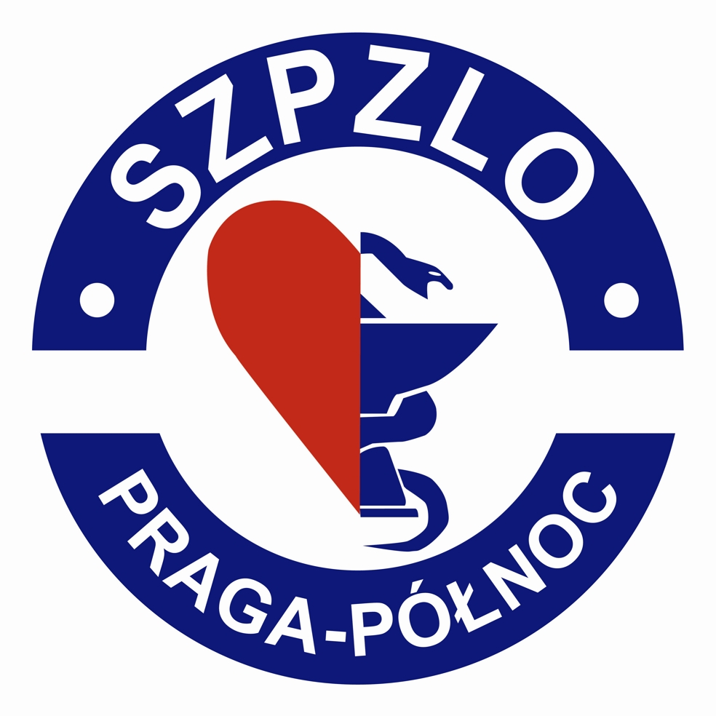

Załącznik nr 2
do Statutu SZPZLO Warszawa Praga-Północ

WYKAZ JEDNOSTEK ORGANIZACYJNYCH DZIAŁALNOŚCI PODSTAWOWEJ
SAMODZIELNEGO ZESPOŁU PUBLICZNYCH ZAKŁADÓW LECZNICTWA OTWARTEGO WARSZAWA PRAGA-PÓŁNOC

Lp. | Nazwa jednostki organizacyjnej | Adres
1 | Przychodnia Internistyczno-Specjalistyczna | 03-719 Warszawa  ul. Jagiellońska 34
2 | Przychodnia Rodzinna  Centrum Diagnostyczno-Specjalistyczne | 03-476 Warszawa  ul. Dąbrowszczaków 5a
3 | Przychodnia Internistyczno-Specjalistyczna | 03-548 Warszawa  ul. Radzymińska 101/103
4 | Przychodnia Rodzinna | 03-759 Warszawa  ul. Otwocka 1
5 | Przychodnia Internistyczna | 03-589 Warszawa  ul.Gilarska 23

UZASADNIENIE
PROJEKTU UCHWAŁY RADY MIASTA STOŁECZNEGO WARSZAWY
w sprawie zmiany statutu Samodzielnego Zespołu Publicznych Zakładów Lecznictwa Otwartego Warszawa Praga-Północ

Z dniem wejścia w życie ustawy z dnia 15 kwietnia 2011 r. o działalności leczniczej tj. 1 lipca 2011 r. publiczne zakłady opieki zdrowotnej stały się podmiotami leczniczymi niebedącymi przedsiębiorcami i zostały zobowiązane do wprowadzenia zmian dostosowujących ich działalność oraz statut i regulamin organizacyjny do jej brzmienia. Powyższe zmiany winny zostać wprowadzone w terminie 12 miesięcy od dnia wejścia w życie przytoczonej ustawy.
W związku z faktem, iż nadanie statutu podmiotowi leczniczemu niebędącemu przedsiębiorcą leży w kompetencji podmiotu tworzącego, w przedmiotowym przypadku jest to Miasto Stołeczne Warszawa, uzasadnione jest podjęcie stosownej uchwały przez Radę m.st. Warszawy.
Uchwała nie spowoduje skutków finansowych dla budżetu m.st. Warszawy.

1) Zmiany tekstu jednolitego wymienionej ustawy zostały ogłoszone w Dz. U. z 2002 r. Nr 23, poz. 220, Nr 62, poz. 558, Nr 113, poz. 984, Nr 153, poz. 1271 i Nr 214, poz. 1806, z 2003 r. Nr 80, poz. 717 i Nr 162, poz. 1568, z 2004 r. Nr 102, poz. 1055, Nr 116, poz. 1203 i Nr 167, poz. 1759, z 2005 r. Nr 172, poz. 1441 i Nr 175, poz. 1457, z 2006 r. Nr 17, poz. 128 i Nr 181, poz. 1337, z 2007 r. Nr 48, poz. 327, Nr 138, poz. 974 i Nr 173, poz. 1218, z 2008 r. Nr 180, poz. 1111 i Nr 223, poz. 1458 , z 2009 r. Nr 52, poz. 420 i Nr 157, poz. 1241, z 2010 r. Nr 28, poz. 142 i 146, Nr 40, poz. 230 i Nr106, poz. 675 oraz z 2011 r. Nr 21, poz. 113, Nr 117, poz. 679, Nr 134 poz. 777, Nr 149 poz. 887 i Nr 217, poz. 1281.

